ADMINTEL
MANUAL DEL USUARIO
RUBROS

Descripcion
Los distintos trabajos de mantenimiento que pueden efectuarse, tanto en un departamento como en un edificio, se agrupan según su rubro. Algunos de los rubros más comunes pueden ser: Albañilería, Aberturas, Electricidad, Pintura y Plomería.
Estos rubros se cargan en forma independiente y se utilizan para clasificar los trabajos de mantenimiento. Cada vez que se ingrese un nuevo trabajo se deberá elegir el rubro al que pertenece.

pantalla
Se puede acceder a la pantalla de Rubros desde dos lugares dentro de la aplicación: Desde la pantalla principal en el menú haciendo clic en Actualizaciones y luego en Rubros o desde la pantalla de trabajos (en departamentos o en edificios) utilizando el botón de búsqueda (...) junto a la lista de rubros a elegir. Desde ambos lugares se accede a la siguiente ventana:
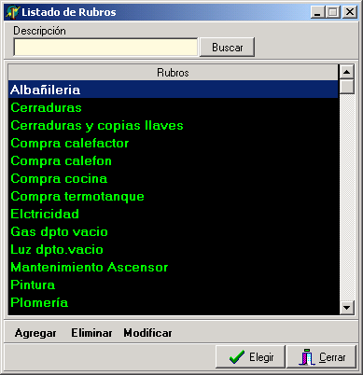
A continuación se explica la funcionalidad asociada a cada uno de los botones visibles en esta pantalla:
Buscar: Aplica un filtro sobre la lista en el que solo queden visibles aquellos registros que contengan el texto escrito en el cuadro “Descripción”.
Agregar: Permite ingresar un nuevo registro con la descripción escrita en la pantalla de ingreso que se ve a continuación:
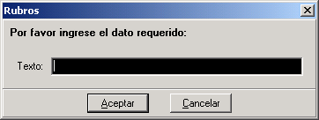
Una vez escrito el texto que se desea dar al nuevo registro se oprime Aceptar y se producirá el alta. Si se oprime Cancelar el alta quedará cancelada.
Eliminar: Permite eliminar el registro seleccionado de la lista. Es importante recordar que si el registro está siendo referenciado desde algún otro lugar no puede ser eliminado. Por ejemplo: No se puede eliminar un rubro que fue asignado a un trabajo.
Modificar: Permite modificar la descripción del registro seleccionado. Una vez hecho clikc en modificar aparecerá la pantalla con el texto a modificar como se ve a continuación:
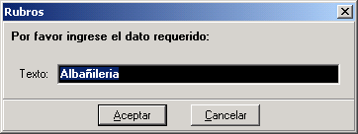
Una vez escrito el texto modificado se oprime Aceptar y se producirá la actualización. Si se oprime Cancelar la actualización quedará cancelada.
Elegir: Cierra la pantalla retornando el registro seleccionado. Solo es visible y utilizable desde la pantalla de trabajos donde se debe elegir un rubro para clasificar al mismo.
Cerrar: Cierra la pantalla.

